**Contención de gasto propicia superávit fiscal**

El resultado presupuestario del gobierno muestra un superávit fiscal que se sitúa al 29 de febrero de 2016 en Q 565.9 millones. Este superávit se obtuvo por la fuerte contención en el gasto público que ha sido necesaria debido al bajo ritmo de crecimiento observado en la recaudación tributaria (1.6%) y por la incertidumbre que en lo que resta del año dichos ingresos muestren un mejor desempeño. De esa cuenta, la ejecución de gasto público se ha controlado, contrario a lo que ocurrió en los primeros dos meses de 2015, en donde hubo un crecimiento bastante dinámico (22.4%) que contrasta con lo observado al cierre de febrero de 2016 en donde se observó una contracción en el ritmo de ejecución de -4.3%.

**Resultado Presupuestario**

Acumulado a Febrero de Cada Año

Millones de quetzales



Fuente: Dirección de Análisis y Política fiscal

**Recaudación de febrero superó lo observado en 2015**

Información preliminar de recaudación de febrero da cuenta de un crecimiento de 1.7% (Q 136 millones) respecto a lo observado a la misma fecha del año anterior, dicho crecimiento se basa en el desempeño positivo del ISO, el IVA doméstico los derechos arancelarios y los derivados del petróleo.

**Variación de la recaudación tributaria**

Millones de quetzales

Fuente: Dirección de análisis y política fiscal

**El impuesto sobre la renta**

Para febrero este impuesto representa cerca del 23% del total de la recaudación observada, el año anterior a la misma fecha represento 24.7% lo cual denota una caída de 4.5% (Q 90.3 millones) respecto a lo observado, posiblemente las causas de esta caída pueden ser el uso de créditos de ejercicios anteriores y la migración entre regímenes.

**Impuesto sobre la renta**

Millones de quetzales

Fuente: Dirección de análisis y política fiscal

**Impuesto al valor agregado**

La recaudación del IVA total supero lo observado en 2015 por 65.5 millones esto producto del rendimiento positivo en el IVA asociado al consumo interno esto producto de una mayor dinámica en la economía doméstica, por aparte el IVA asociado a las importaciones este reflejo una merma de Q 18.9 millones respecto a lo observado a la misma fecha del año anterior, las razones de esta caída obedecen principalmente a una baja en las importaciones petroleras.

El resto de los impuestos presentan un comportamiento normal, incluso superando las expectativas planteadas en la meta de presupuesto tal el caso del impuesto a los derivados del petróleo que supera la recaudación del año anterior en Q 26.2 millones, para el caso del cemento es preciso recordar que el impuesto en 2015 se gravaba con una tasa de Q 5.00 por saco de cemento, mientras que ahora es de Q 1.50, el tema de las regalías e hidrocarburos compartibles sigue siendo afectado por la baja en el precio internacional del petróleo.

**Ejecución de gasto experimenta una contracción**

En febrero se evidenció la política de gasto público que regirá en el presente ejercicio fiscal, mediante las normativas de control y contención del gasto que emitió el Presidente de la República, las cuales son aplicables a las instituciones que conforman el Organismo Ejecutivo e instituciones autónomas y descentralizadas que reciben aportes de la administración central. El objetivo de esta normativa es reiterar la necesidad que tiene el Estado de mantener el uso racional de los recursos disponibles en un contexto de priorización del gasto público.

Aunque el oficio circular de contención de gasto, se extendió en febrero, desde inicios de año la programación y ejecución financiera ha sido prudente y la asignación de cuota financieras se ha realizado sobre la base de los ingresos disponibles y conforme a una proyección conservadora de recaudación tributaria, para evitar con ello desequilibrios en la caja fiscal que imposibiliten atender oportunamente los pagos en los próximos meses.

De esa cuenta, al 29 de febrero de 2016, el nivel de ejecución gasto público se sitúa Q 8,355.6 millones, el cual muestra una contracción con respecto a lo observado en igual fecha del año anterior de 4.3%, situación que contrasta con el alto dinamismo que se observó en febrero de 2015 cuya ejecución tuvo un crecimiento interanual de 22.4%.

La baja ejecución experimentada a febrero, responde en buena medida al moderado crecimiento en la recaudación tributaria (1.4%) y a la incertidumbre en el comportamiento de la misma en lo que resta del año. Dicho comportamiento en el gasto, podría cambiar en la medida en que los ingresos fiscales aumenten o las presiones instituciones por más recursos afecten la programación mediante la asignación de cuotas sin contar con la suficiente disponibilidad para atender los compromisos en el corto plazo. Esto último pareciera difícil de llevarse a cabo, tomando en cuenta que la disciplina fiscal y la transparencia son de los principales pilares de la política gubernamental.

**Ritmo de Ejecución del Gasto**

Variación Interanual

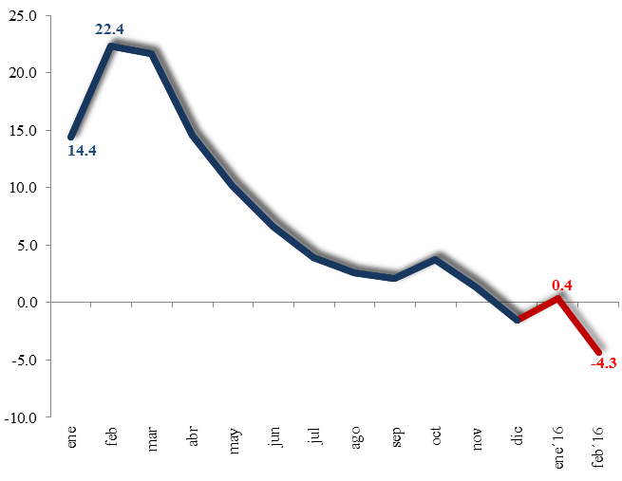

Fuente: Dirección de Análisis y Política fiscal

La ejecución de gasto público privilegió el pago de la nómina, el servicio de la deuda pública, la pensiones y jubilaciones, y los aportes institucionales a descentralizadas, autónomas y municipalidades.

La principal contracción en el gasto se observa en los rubros de inversión, bienes y servicios y en menor medida en los aportes de capital así como los aportes corrientes al sector privado, en este último caso especialmente a las ONG.

**Ejecución del Gasto por Rubro**

Variación Interanual

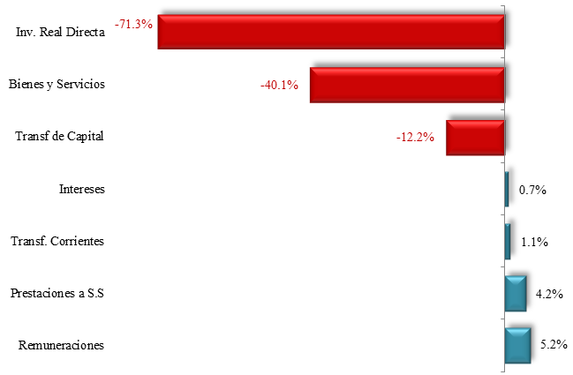

Fuente: Dirección de Análisis y Política fiscal

A tenor de este desempeño, es importante indicar, que el gasto considerado como superfluo[1] muestra un nivel de Q 39.9 millones, el cual tiene una contracción importante de 52.1% con respecto al nivel observado en igual fecha del año anterior, es decir, una reducción de gasto cercana a los Q 44 millones. Dicha disminución, a la fecha, afecta prácticamente a todos los rubros que componen este gasto. Sin embargo, es importante separar de estos renglones los gastos que de ellos hacen algunas instituciones, ya que puede ser fundamental en el desarrollo diario de sus actividades como es el caso de:

* Gobernación (Transporte de personas, Combustibles y lubricantes, Alimentos para personas, Equipo de transporte) para seguridad ciudadana radio patrullas, traslado de reos, alimentación de policías y privados de libertad
* Salud Pública (Transporte de personas, Combustibles y lubricantes, Alimentos para personas y Equipo de Transporte) transporte de pacientes, alimentación de paciente en hospitales y de personal en horarios especiales
* Educación (Alimentos para Personas) alimentación escolar
* Desarrollo Social (Alimentos para personas) para asistencia alimentaria
* Agricultura (Alimentos para personas) programas de asistencia alimentaria

**Gasto Superfluo**

Millones de quetzales

|  |  |
| --- | --- |
| Acumulado a febrero de cada año | Variación por rubro a Febrero 2015 -2016 |
|  |  |

Fuente: Dirección de Análisis y Política fiscal

En cuanto a la cuota financiera de febrero con todas las fuentes de financiamiento, esta se ubicó en Q 5,095.2 millones (incluyendo cuota normal y regularización), de los cuales se ejecutaron Q 4,702.8 millones, equivalente al 92.3% de la cuota. Del total ejecutado el 91.7% se financió con fuentes de origen tributario (fuentes 11, 21, 22 y 29).

Asimismo, es importante indicar que buena parte del componente no ejecutado de la cuota de febrero es por regularización de anticipos principalmente en el Ministerio de Comunicaciones, por lo que se esperaría que en los próximos meses el gasto aumente al momento de liquidar dichos anticipos.

**Ejecución de la Cuota financiera**

**Febrero 2016**

Millones de quetzales

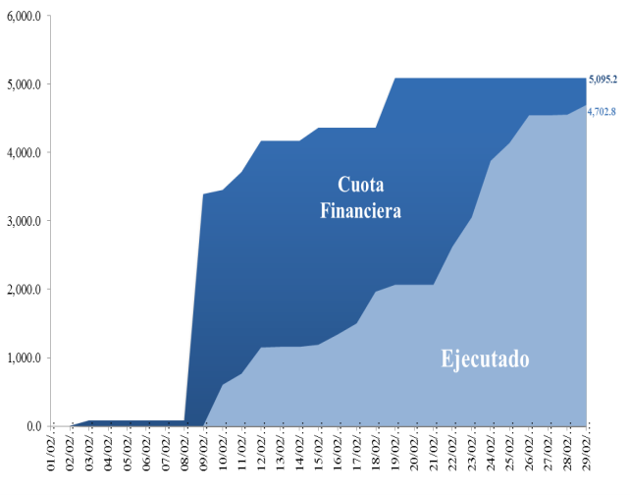

Fuente: Dirección de Análisis y Política fiscal

Por último, dado el comportamiento del gasto realizado, el grado de ejecución presupuestaria de la Administración Central, se ubica al cierre de febrero de 2016 en 12.7%, por debajo de lo obtenido en igual período de 2015 (13.2%) y por arriba del promedio de los años (2008-2015) que fue de 12.0%.

**Se mantiene buen ritmo en la colocación de Bonos del Tesoro**

En cuanto al financiamiento del déficit presupuestario, al cierre de febrero se obtuvo un flujo negativo en el endeudamiento externo neto por el equivalente a Q 575.4 millones, debido a que la amortización de préstamos realizados fue mayor a los desembolsos que se captaron. Situación que es contraria a lo ocurrido a febrero de 2015, en donde se obtuvo un flujo neto positivo de financiamiento de Q 2,155.0 millones, debido al desembolso de préstamos de apoyo presupuestario del Banco Mundial y del BCIE, es importante mencionar que este tipo de préstamos no están programados en este año de acuerdo al financiamiento aprobado del presupuesto.

En lo que respecta a la colocación de Bonos del Tesoro, entre enero y febrero, se han realizado 5 eventos de subasta y licitación de los cuales se ha recibido una demanda acumulada de Q 7,716 millones. De los cuales se ha adjudicado, conforme a las necesidades de caja, Q 3,036.9 millones, orientándose dichos recursos a roll over (Q 2,546 millones) y Q 490.9 millones a financiar el presupuesto de este año.

Por último, merece especial atención las condiciones a las que fueron colocados los títulos del gobierno, las cuales fueron bastante favorables ya que en términos generales se mantuvo el costo financiero promedio en 7.5% y el plazo fue de 15 años. Además el monto colocado a la fecha se adjudicó con prima.

**Ambientes macroeconómicos (externo e interno)**

Este mes fueron publicados los resultados de la revisión intermedia del informe semestral de Perspectivas de la OCDE, que indica un crecimiento económico global en 2016 en torno al 3%, con una ralentización en muchos países emergentes y una modesta recuperación en los avanzados, al tiempo que caen las materias primas, el comercio, los salarios y los precios, en una coyuntura de inestabilidad financiera. La organización recomendó revitalizar las reformas estructurales, actualmente relajadas y por alejarse de las políticas fiscales contractivas presentes en la mayoría de economías avanzadas, con reducciones del gasto público y aumento en la presión fiscal. La disminución de las previsiones es generalizada y refleja varios datos decepcionantes del cuarto trimestre de 2015 y la reciente debilidad y volatilidad de los mercados financieros globales. En su desglose, Estados Unidos crecerá en 2016 un 2% (-0.5 puntos respecto de las anteriores perspectivas) y un 2.2% en 2017; Japón se fortalecerá un 0.8% en 2016 y 0.6% en 2017, es decir -0.2 y -0.1 respectivamente; el conjunto de la Unión Europea se incrementará en 2016 un 1.4%, 0.4 puntos menos que la estimación previa y crecerá 1.7% en 2017. China y la India se comportarán mejor, según la OCDE, dejando las proyecciones tal como la estimación anterior, 6.5% en 2016 y 6.2% en 2017 para China y 7.4% en 2016 y 7.3% en 2017 para Nueva Delhi.

En Estados Unidos, existe evidencia de que los empleadores intensificaron las contrataciones en febrero, las nóminas no agrícolas aumentaron 190,000 puestos de trabajo y la tasa de desempleo se mantuvo en 4.9%, generando una señal de fortaleza en el mercado laboral que podría reducir el temor de que la economía se orienta a una recesión y los datos sirven de argumento para la Fed en su análisis para elevar gradualmente las tasas de interés este año.

**Tasa de desempleo Estados Unidos**

Marzo 2015 – febrero 2016

Porcentaje

Fuente: Trading economics.

Las actas de la más reciente reunión del Comité Federal de Mercado Abierto divulgadas este mes, dan cuenta que se considera mayor incertidumbre sobre las perspectivas económicas debido a la ralentización mayor de lo esperado en China y la caída de los precios de la energía; los participantes encontraron que las implicaciones generales de dichos acontecimientos sobre las perspectivas de la actividad económica doméstica son inciertas, pero coincidieron en que la incertidumbre se ha incrementado, siendo ya motivo de preocupación por el potencial freno sobre la economía de Estados Unidos. Así mismo, reconocieron que una mayor caída en los precios de la energía y una adicional apreciación del dólar, probablemente implicaría que la inflación llevara más tiempo que el previamente anticipado para elevarse a la meta de la Fed del 2%.

En la Zona Euro, la Comisión Europea en su informe de las previsiones globales de crecimiento presentado esta semana, explicó sobre algunos riesgos para la economía de la zona euro, entre ellos, el crecimiento más lento en China y la incertidumbre geopolítica; de ahí, la comisión estimó un crecimiento cercano al 1.7% para este año. En cuanto al desempleo, prevé que la tasa de paro continúe disminuyendo, aunque a un ritmo menor que el observado el año anterior, pasando de 11% en 2015 a 10.5% este año y 10.2% en el 2017, resaltando que la disminución del desempleo será mayor en aquellos países miembros que implementaron reformas del mercado de trabajo.

El BCE con las masivas inyecciones de liquidez a la banca y la abrupta reducción de los tipos de interés que ha promovido, han llevado a la disminución generalizada del coste del crédito en toda Europa, reduciendo también la prima de riesgo y los intereses que aplica la banca; el Euribor a varios plazos (hasta los 12 meses) usado como referencia en los tipos variables está en tasas negativas.

El indicador de confianza económica de la zona euro disminuyó a 103.8 puntos en febrero, desde el resultado revisado de 105.1 del mes anterior, atribuyéndose desde la perspectiva de la Comisión Europea a un mayor pesimismo en el sector industrial, minorista y de servicios entre consumidores y servicios financieros. El índice de gerentes de compra PMI compuesto disminuyó a 52.7 puntos desde los 53.6 puntos de enero, después de una desaceleración de los negocios en Alemania y una contracción en Francia, según la consultora Markit

En el ámbito interno, el nivel del Índice de Confianza de la Actividad Económica se situó en 60.65 puntos, inferior en 9.44% con el registrado el mes anterior. El 57.1% de los analistas económicos entrevistados para la elaboración del indicador, consideran una evolución positiva en el clima de los negocios para las actividades productivas del sector privado en los próximos seis meses; el 53.8% considera que la economía no está mejor que hace un año y el 57.1% espera que la evolución económica del país mejore durante el primer semestre del año.

**Índice de confianza de la actividad económica**

Febrero 2014 – 2016

Fuente: Banco de Guatemala

Se espera un ritmo inflacionario de 3.89% en febrero, 3.88% para marzo y 3.97% para abril 2016; en un horizonte de 12 y 24 meses se esperaría un ritmo de 3.94% y 4.09% respectivamente.

Este mes, la Junta Monetaria decidió mantener el nivel de la tasa de interés líder de política monetaria en 3.0%, en base a su análisis interno y externo, debido a factores como la recuperación del crecimiento moderado económico mundial y de los principales socios comerciales, los precios internacionales de las materias primas, especialmente el petróleo y la tendencia general de los precios que se mantienen dentro de la meta de inflación de 4.0% +/- 1 punto porcentual.

1. Los renglones de gasto que integran este componente considerado como superfluo son: Divulgación de información (121), Viáticos (131,132,133,134 y 135), Transporte de personas (141), Combustibles y lubricantes (262),Útiles de oficina (291),Otros materiales y suministros (299), Equipo de oficina (322), Equipo de transporte (325), Equipo de cómputo (328), Alimentos para personas (211)